SABORES DE EGIPTO Y ATENAS,
11 DÍAS
Visitando: El Cairo – Asuán – Kom Ombo – Edfu – Esna – Luxor – Atenas
Salidas: Diarias, del 01 de octubre de 2026 al 30 de abril de 2027
**Opera mínimo con 2 personas viajando juntas, *PVS, para Pasajero Viajando Solo, consultar suplementos.
Duración: 11 días / 10 noches
Alimentos: 10 desayunos

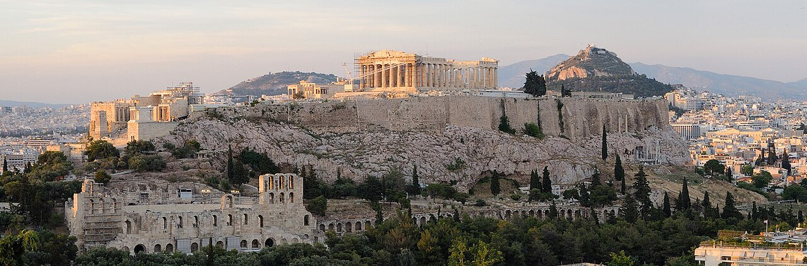
ITINERARIO DE VIAJE:

Día 01 El Cairo
Llegada al Aeropuerto Internacional de El Cairo, asistencia de habla hispana en el aeropuerto por parte de nuestro representante antes del control de pasaportes. Traslado al hotel y alojamiento.
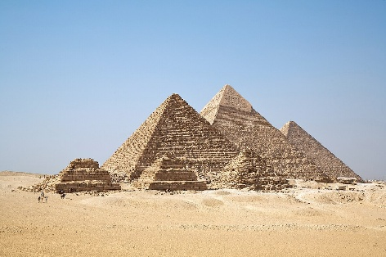
Día 02: El Cairo – Aswan
Desayuno en el hotel. por la mañana visita prevista al recinto de las Pirámides de Keops, Kefren, Micerinos y la Esfinge. Esta visita tiene una duración aprox. De 3 horas, tras su realización, salida hacia al aeropuerto para tomar el vuelo domestico CAI/ASW. Llegada a Aswan y traslado al barco. Opcionalmente, salida por carretera para visitar los templos de Abu Simbel por carretera, regreso a Aswan embarque al crucero. Cena y noche a bordo.

Día 03: Crucero Nilo
Pensión completa abordo. Salida para realizar la excursión del templo de Philae y a continuacion navegación hacia Kom Ombo. Llegada al atardecer se visita el templo de Kom Ombo. Navegación hacia Edfu. Noche a bordo. Cena y noche a bordo.
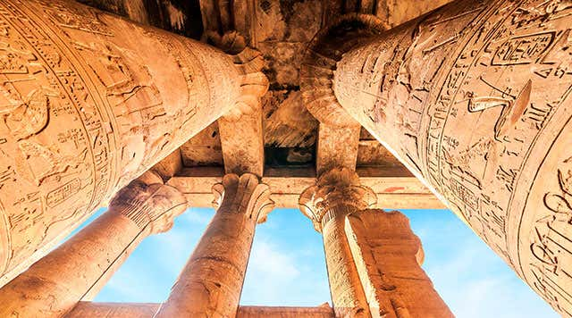
Día 04: Crucero Nilo
Pensión completa abordo. Salida para realizar la visita del Templo de Edfu dedicado al Dios Horus. Regreso al crucero y navegación hacia Esna, tras el paso por la exclusa (Construcción que logra que los barcos se adapten a un desnivel de 8 metros al paso por una presa) llegada a Luxor. Dependiendo del horario de navegación del barco, pudieran realizarse visitas en esta tarde. Noche a bordo.

Día 05: Luxor – El Cairo
Desayuno y checkout a las 8.00 hrs. Día dedicado a conocer Luxor, templo de Karnak, templo de Luxor, Colosos de Memnon, Templo funerario de la reina Hachepsut y el valle de los Reyes, a la hora prevista salida hacia al aerpuerto para tomar el vuelo domestico LXR/CAI Llegada a El Cairo y traslado al hotel. Alojamiento.

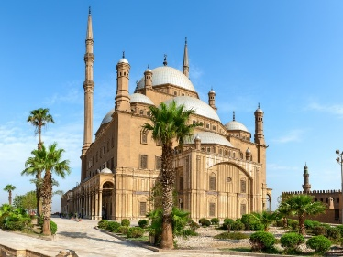
Día 06: El Cairo
Desayuno y día libre. Existe una excursión programada opcional para conocer los sitios más emblemáticos de la ciudad. La Ciudadela de Saladino, Mezquita de Alabastro, Mercado de Khan el Khalili, Museo Egipcio y Barrio Copto acompañados de guía y en transporte privado. Su contratación
es posible en el destino.

Día 07: El Cairo – Atenas
Desayuno en el hotel. A la hora convenida, traslado al aeropuerto de El Cairo para tomar el vuelo a Atenas. Llegada al aeropuerto de Atenas y traslado al hotel elegido. Alojamiento.

Día 08: Atenas
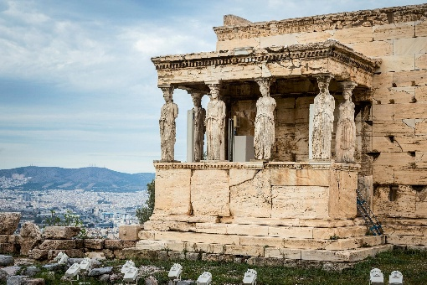
Desayuno. Salida para realizar la Visita de Ciudad ½ Día: Acrópolis + Panorámica de Atenas.
El Partenón, símbolo clásico de la arquitectura, construido totalmente en mármol blanco. El Partenón es el mayor Templo erigido en honor a la diosa Atenea. Cercano al Partenón se encuentra el pequeño Templo de Erechthion con esculturas de preciosas doncellas sosteniendo el techo del porche. El tour panorámico nos lleva a la Tumba del soldado desconocido, custodiada por soldados vestidos con la tradicional vestimenta, el Parlamento y el Estadio Panathinaikon, donde se celebraron los primeros Juegos Olímpicos de la era moderna. Seguidamente iremos hacia la Biblioteca, la Academia y la Universidad, tres edificios representativos de la arquitectura del siglo XIX mezclada con la influencia clásica. Tarde libre. Alojamiento.

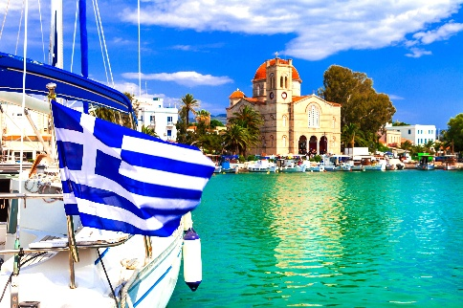
Día 09: Atenas
Desayuno. El Crucero de 1 Día nos da la oportunidad de conocer 3 islas del Golfo Sarónico, disfrutando del ambiente mediterráneo, saboreando la cocina griega, acompañados de un programa tradicional y popular por la orquesta, cantantes y bailarines del barco.
Hydra. La reina de las islas del Sarónico. Isla favorita de los artistas y de la Jet-set. Su pintoresco puerto impresiona por su arquitectura única.
Poros. Pintoresca isla casi pegada al Peloponeso, la más pequeña de las tres, pero con una belleza excepcional, un paraíso verde lleno de limoneros y pinos.
Egina. La isla más grande del Golfo Sarónico habitada desde el segundo milenio a.C. con un notable patrimonio histórico y con su capital llena de edificios neoclásicos. Regreso a Atenas por la tarde. Alojamiento.

Día 10: Atenas
Desayuno. Día libre para realizar actividades opcionales. Alojamiento.

Día 11: Atenas
Desayuno en el hotel. A la hora prevista traslado al Aeropuerto

FIN DE LOS SERVICIOS.

HOTELES PREVISTOS O SIMILARES:

CIUDAD | PRIMERA SUPERIOR
El Cairo | Azal pyramids //  Ramses Hilton
Crucero por el Nilo | M/S Nile marquise //  M/S Monica
Atenas | Atenas Zafolia o similar
Nota: Los hoteles están sujetos a cambios según la disponibilidad al momento de la reserva.

PRECIO POR PERSONA EN DOLARES AMERICANOS:

CATEGORIA PRIMERA SUPERIOR
Vigencia | Sencilla | Doble | Triple
01/10/26-10/12/26 07/01/27-10/03/27 30/03/27-30/04/27 | USD 2,149 | USD 1,506 | USD 1,499
11/12/26-06/01/27 11/03/27-28/03/27 | USD 2,324 | USD 1,851 | USD 1,844

Nota: Las tarifas no aplican en puentes, días festivos, feriados nacionales, navidad, fin de año

EL PRECIO INCLUYE

- Traslado aeropuerto - hotel - aeropuerto en servicio regular en horario diurno
- Traslado Hotel – Muelle – Hotel
- Boletos aéreos domésticos en clase Turista Cairo – Aswan // Luxor – Cairo. (Nota: Los horarios de los vuelos domésticos dependen de las visitas confirmadas y la disponibilidad).
- 03 noches de Crucero Nilo en régimen pensión completa sin bebidas.
- 03 noches en el Cairo en régimen Alojamiento y Desayuno.
- 04 noche en Atenas régimen Alojamiento y Desayuno.
- Medio día de visitas a las Tres Pirámides de Guiza, a la Eterna Esfinge y al Templo del Valle de Kefrén.
- Las visitas incluidas del crucero:-
- En Luxor: El Banco Oeste; el Valle de los Reyes, el Templo de la Reina Hatshepsut y los Colosos de Memnon, y el Banco Este; los Templos de Luxor y Karnak.
- En Edfu: El Templo de Edfu.
- En Kom Ombo: El Templo de Kom Ombo.
- Guía egiptólogo de habla hispana durante todas las visitas.
- Todos los traslados se realizan en coches con A/CGuía egiptólogo de habla hispana durante todas las visitas.
- Visitas en Atenas como se indica en el itinerario
- Todos los traslados se realizan en coches con A/C.

EL PRECIO NO INCLUYE

- Boleto de avión México – El Cairo – México
- Gastos personales
- Alimentos y bebidas no especificados
- Visado de entrada a Egipto 36usd (debe de contar con una tarjeta de crédito disponible para el trámite directo en el aeropuerto de El Cairo)
- Propinas al guía Sugerido 7.00USD por día por persona
- Propinas durante el crucero 45.00 Usd por persona
- Propinas para Maleteros, camaristas, chofer, etc.
- IUmpuestod e alojamiento en Europa 5euros aprox. por habitación por noche
- Visitas marcadas como opcionales o por su cuenta

EXCURSIONES OPCIONALES EN EGIPTO, PRECIOS POR PERSONA EN USD:
Precio exclusivo reservando antes de la llegada a Egipto

- Medio Día de Visitas a Menfis y Saqqara $ 108USD
- Día Completo de Visitas a la Ciudad de El Cairo $ 121USD
- Día Completo a la Ciudad de Alejandría con Almuerzo $ 172USD
- El Cairo Nocturno $ 93USD
- Espectáculo de Luz y Sonido en las Pirámides de Guiza $ 93USD
- Cena con Show en Restaurante Flotante "Nile Pharos" $ 93USD
- Cena con Show en Restaurante Flotante "Nile Maxim" $ 115USD
- Globo Aerostático sobre Luxor $ 172USD
- Espectáculo de Luz y Sonido en el Templo de Karnak $ 93USD
- Espectáculo de Luz y Sonido en el Templo de Filae $93USD
- Excursión a los Templos de Abu Simbel por Carretera $ 172USD
- Excursión a los Templos de Abu Simbel en Avión $ 585USD
- Espectáculo de Luz y Sonido en los Templos de Abu Simbel $ 108USD

****Consulta la descripción con nuestros ejecutivos****

NOTAS IMPORTANTES:

- Tarifas expresadas por persona, en dólares americanos pagaderos en Moneda Nacional al tipo de cambio del día de su pago indicado por Entorno CIT, sujetas a cambios sin previo aviso y a disponibilidad al momento de reservar.
- Es responsabilidad del pasajero proveerse de los pasaportes o documentos de migración requeridos por las autoridades de los Estados Unidos Mexicanos y de los países de destino o de tránsito, tales como visas, permisos sanitarios, permisos notariados para menores viajando solos o con un tutor, etc.
- La vigencia de su pasaporte deberá tener mínimo seis meses a partir de la fecha de la finalización de su viaje.
- El orden de los servicios previstos mencionados en este itinerario podría modificarse en función de la disponibilidad terrestre o condiciones climáticas del lugar, pero siempre serán dadas conforme fueron adquiridas.
- El pasajero debe tener una tarjeta de crédito a su nombre para el depósito de garantía en el momento del check-in.
- El orden de los servicios previstos mencionados en este itinerario podría modificarse en función de la disponibilidad terrestre o condiciones climáticas del lugar, pero siempre serán dadas conforme fueron adquiridas.
- Los servicios de traslados y excursiones en esta cotización son otorgados como servicios regulares, estos servicios están sujetos a horarios pre-establecidos. Si los pasajeros llegan en Horario de entre 22:00hrs y 06:00hrs aplica suplemento de 25USD por persona
- Cualquier servicio adicional durante el viaje debe ser pagado por el cliente.
- Los horarios de registro de entrada (Check-In) y salida (Check Out) de los hoteles están sujetos a las formalidades de cada hotel, pudiendo tener los siguientes horarios: Check In 14:00 Hrs. y Check Out 11:00 Hrs. (Mañana). En caso de que la llegada fuese antes del horario establecido, existe la posibilidad de que la habitación no sea facilitada hasta el horario correspondiente. Si su avión regresa por la tarde, el hotel podrá mantener sus pertenencias.
- CIRCUITOS REGULARES Y GARANTIZADOS:Les recordamos que la selección de hoteles en las salidas garantizadas NO ES UNA OPCION DE CLIENTE. El cliente NO PUEDE ELEGIR el hotel dentro de la categoría seleccionada. Se Indica varios hoteles con los que se trabaja habitualmente, pero la elección final del hotel en cada salida es única y exclusivamente del prestador de servicios. Si los clientes desean otro hotel, deberán solicitar SERVICIOS PRIVADOS y en ese caso, la elección es de ellos, pagando el importe correspondiente por SERVICIOS PRIVADOS, Fit´s y/o a la carta.
- La tarifa para niños es aplicable para los menores de 11 años acompañados y compartiendo siempre 1 menor con dos adultos; con las camas disponibles en la habitación. Los menores compartiendo no incluyen desayuno.

- Entorno CIT, no se responsabiliza por ninguna pérdida de equipaje, daño, deterioro o perjuicio de ninguna índole que pueda ocurrir durante el circuito, debido a la negligencia, error o descuido de los proveedores de servicios: transportes, hoteles, restaurantes, etc. El cliente prestará personalmente especial atención en la manipulación de su equipaje, de los mismos en los medios de transporte utilizados durante los circuitos.
- En caso de incidencia deberá denunciarlo en la Policía, para posteriores gestiones con su seguro. Entorno CIT no indemnizara ni se responsabilizara en ningún caso por estos motivos, al no tener control ni poder controlar el equipaje de los clientes.
- Nuestra Organización, es la más interesada en respetar y cumplir los programas tal y como están diseñados. Ocasionalmente por causas meteorológicas, climáticas, operativas, horarios de invierno o de verano, horarios reducidos por fiestas locales o religiosas o durante el mes sagrado del Ramadán, overbooking y/o casos de fuerza mayor, los programas podrían ser modificados en su ruta o itinerario previsto, respetando en cualquier caso todas las visitas indicadas y reembolsando los servicios no utilizados, si procede.
- Consulte suplemento para traslados desde y/o hasta el aeropuerto en horario nocturno.
- Para poder confirmar los traslados debemos de recibir la información completa de vuelos por lo menos 10 días hábiles antes de la fecha de salida, en caso contrario no se podrá proporcionar los servicios de traslados de entrada y/o salida, y no serán reembolsables.
- Los días libres, NO INCLUYEN servicio de guía y transporte.
- Operación a partir de mínimo 2 personas.

AVISO DE PRIVACIDAD:

En cumplimiento por lo dispuesto en el artículo 15 de la Ley Federal de Protección de datos Personales en Posesión de los Particulares (LFPDPPP), le informamos que sus datos personales que llegase a proporcionar de manera libre y voluntaria a través de este o cualquier otro medio estarán sujetos a las disposiciones del Aviso de Privacidad de Entorno CIT el cual puede ser consultado en el sitio web: www.entonocit.com

VIGENCIA DEL 01 DE OCTUBRE DE 2026 AL 30 DE ABRIL DE 2027
SE REQUIERE PREPAGO

POLÍTICAS DE CANCELACIÓN
- Antes de 48 días de la salida del pasajero: SIN CARGO
- Entre 47 y 34 días antes de la fecha de llega, aplica cargos del 50% del total de la reservación por pasajero.
- Entre 33 y 10 días antes de la fecha de llega, aplica cargos del 80% del total de la reserva por pasajero
- Con menos de 9 días o NO SHOW 100% del total de la reservación
- Servicios parciales no utilizados no son reembolsables.

El presente documento es de carácter informativo, más no una confirmación.

